Protokoły sieciowe

Zadania domowe

1. Podaj numeryczną postać masek: (1 pkt)

a. /18
11111111.11111111.11000000.00000000
255.255.192.0

b. /21
11111111.11111111.11111000.00000000
255.255.248.0

c. /7
11111110.00000000.00000000.00000000
254.0.0.0

2. Ile jest możliwych hostów w podsieci z maską: (1 pkt)

a. 255.248.0.0
11111111.11111000.00000000.00000000
32-13 = 19
2¹⁹-2 = 524286

b. 255.255.252.0
11111111.11111111.11111100.00000000
32-22 = 10
2¹⁰-2 = 1022

c. 255.0.0.0
11111111.00000000.00000000.00000000
32-8 = 24
2²⁴-2 = 16777214

3. Host A został podłączony do sieci lokalnej. Zamierza skorzystać z konfiguracji DHCP,
następnie przy pomocy ARP poznać adres sprzętowy hosta 192.168.0.5 i przesłać mu
12 pakietów danych. Ile łącznie pakietów wyśle i odbierze host A? (2 pkt)

Na początku pytamy się o adres mac hosta 192.168.0.5 za pomocą protokołu arp. Otrzymujemy go. Następnie sprawdzamy czy dany host jest aktywny za pomocą icmp i czekamy na odpowiedź od niego. Nawiązujemy połączenie tcp/ip. Wysyłamy 12 pakietów po czym kończymy połączenie. Dana ścieżka da nam 18 wysłanych pakietów i 17 otrzymanych (Rysunek 1 i 2). Natomiast sama komunikacja (połączenie tcp, wysłanie pakietów i zakończenie) (Rysunek 2) to wysłanych 16 a otrzymanych 15.

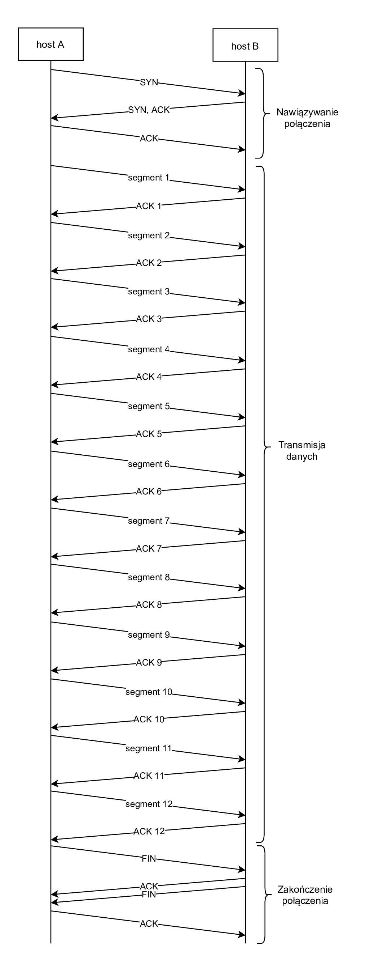
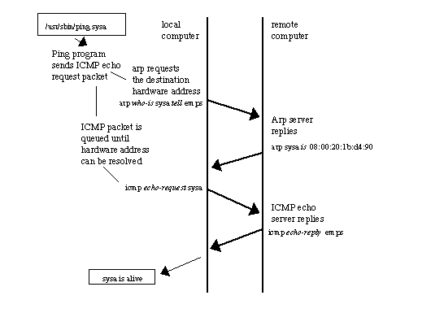
Rysunek 1:

Rysunek 2:

